SPA 101REV - Homework Handout 3 Nombre_________________
Complete this homework BEFORE the following class Total __________/16

Before Reading/Antes de leer:

- Traduzca las siguientes palabras y conéctalas con el animal que mejor corresponda. No hay respuesta correcta o incorrecta para esta pregunta. (1/2 pt. cada uno)

- Astuto ________________________
- Malvado ________________________
- Vanidoso ________________________
- Leal ________________________
- Tramposo ________________________
- Hermoso ________________________
Read/Leer: Ahora lee “El cuervo y el zorro” (p. 29-32)

After Reading/Después de leer:

- ¿Qué significa la palabra “elogios” en la primera oración del cuento? (1pt.)

__________________________________________________________________________________________
__________________________________________________________________________________________
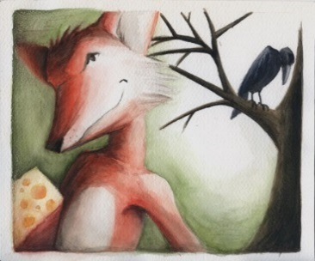
- Escribe tres de los halagos (flatteries) que dice el zorro al cuervo. (3pts.)

a. ___________________________________________________________________
b. ___________________________________________________________________
c. ___________________________________________________________________

- ¿Qué significa “del don del canto” y por qué es importante para este cuento? (2pts.)

____________________________________________________________________________________________________________________________________________________________________________________
____________________________________________________________________________________________________________________________________________________________________________________

Fonética

- Investiga las reglas de acentuación en español por el internet. Después, subraya (underline) la parte de la palabra que lleva la acentuación. Las que llevan acentos escritos no siguen las reglas de acentuación. (1/2 pt. cada uno)

- EN-E-RO
- EX-A-MEN
- CON-TI-NEN-TE
- CON-DUC-TOR
Gramática
- Para repasar los elementos básicos de la conjugación vea estos dos videos (13 minutos los dos) en YouTube. (5 pts.)

- Video 1 (AR verbs)
- Video 2 (ER/IR verbs)

